数学实验报告2 极限·导数与微分

学院：计算机与大数据学院 班级：A2462班 姓名：郭勉鑫

1. 实验内容

极限,导数与微分的运算法则,复合函数求导法及参数方程求导法等．

二、预期目标

1.进一步理解极限,导数及其几何应用．

2.学习Matlab的求极限,求导命令与求导法．

三、练习内容

习题一

求下列函数的极限:

1. 2. 

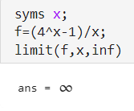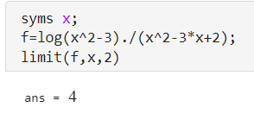

3 4. 

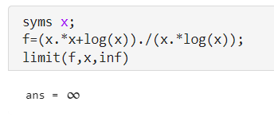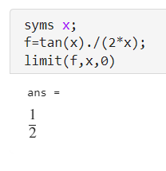

5.  6. 

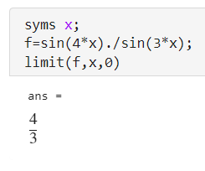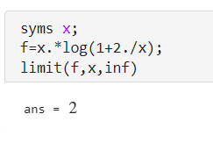

习题二

求下列函数的导数或微分：(写出命令和结果)

1.求. 2. 求.

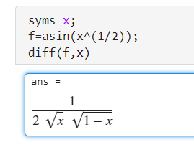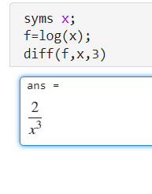

3. ,求. 4. 求.

第三题

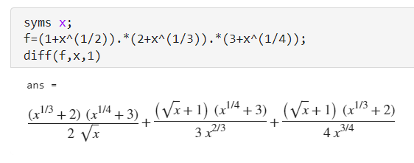

第四题

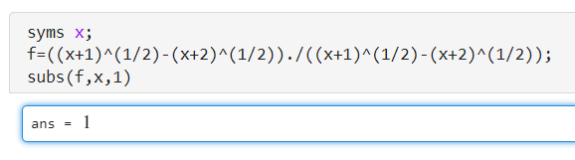

习题三

求下列函数的不定积分或定积分：(写出命令和结果)

1. $\int{x^{2}sin⁡xdx}$. 2. $\int{\operatorname{lnx}{\sqrt{x}dx}}$

第一题

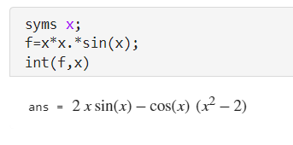

第二题

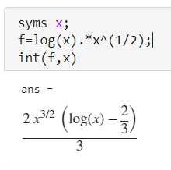

3. $\int_{-1}^{1}{(sin{3x}+cosx)dx}$

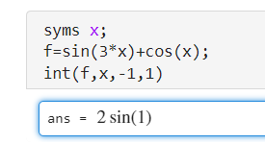

4. $\int_{1}^{3}{{(x}^{4}+sinx)dx}$

